КИЇВСЬКИЙ НАЦІОНАЛЬНИЙ УНІВЕРСИТЕТ

ІМЕНІ ТАРАСА ШЕВЧЕНКА

Кафедра інтелектуальних та інформаційних систем

Лабораторна робота № 3

з дисципліни

“Методи і моделі розпізнавання образів”

Виконав студент

групи КН-31

Пашковський Павло Володимирович

Київ-2021

Ціль: вивчити приймання аналізу зображень.

Варіант 23 (8):

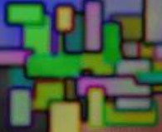

Рисунок 1: Задана картинка.

Код:

import cv2

import matplotlib.pyplot as plt

image = cv2.imread('image.png')

x = []

y = []

z = []

for row in image:

for pixel in row:

r, g, b = pixel

x.append(r)

y.append(g)

z.append(b)

fig = plt.figure()

ax = fig.add_subplot(111, projection='3d')

ax.scatter(x, y, z, s=5)

fig.show()

Результат виконання:

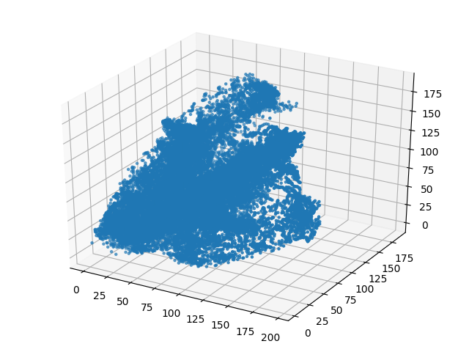

Рисунок 2: Вихідний графік.